Kryll – доступный криптотрейдинг для всех

Торговля на криптовалютных площадках привлекает с каждым годом все большее количество новых трейдеров. Так, сегодня общее количество торговых счетов на биржах составляет около 50-ти миллионов. Этот вид торговли способен как обогатить трейдера, так и сделать его банкротом. Чтобы принимать участие в криптовалютной торговле и получать стабильный доход, очень важно обладать хорошей теоретической базой, иметь постоянный доступ к самой актуальной информации, а также посвящать все свободное время для анализа данных, а еще уметь создавать грамотные стратегии.
К сожалению, не каждый начинающий криптотрейдер обладает имеет багаж знаний и навыков. А как быть тем, кто хочет прямо здесь и сейчас, н вдаваясь в скучную и заумную теорию, начать торговать и зарабатывать? Возможно ли вообще постичь основы валютной торговли, причем сразу на ультрасовременно уровне, ведь речь-то идет о криптовалюте, без долгих и бессонных ночей прочтения книг и научных трудов инвесторов с Wall Street? Оказывается да, возможно, потому что сегодня существует проект Kryll. Именно он призван помочь неопытным и незнающим, но жаждущим познать новую сферу торговли трейдерам.



Цель проекта
Главные цели проекта:
- опытным трейдерам – расширить возможности получения пассивного дохода, новые способы заработка в сфере трейдинга;
- новичкам – создать условия для комфортной торговли, в том числе и обучение основам криптовалютного трейдинга.
Благодаря данной платформе новому пользователю в мире криптотрейдинга не надо будет напрягаться, и изучать на протяжении длительного времени различные стратегии, терминологию и правила торговли. Ему вполне достаточно будет купить уже готовую стратегию у опытного трейдера, запустить ее и наслаждаться получением дохода.
Только представьте себе, как вы просыпаетесь с утра и не бежите к своему ноутбуку, чтобы открыть новостной портал и успеть проанализировать перспективы на день грядущий – как отреагирует рынок и сами активы на выступление Конгресса США или заседание ЕЦБ, – а спокойно и без спешки воспользуетесь стратегией одного из опытных участников, чтобы провести несколько прибыльных сделок и тут же уйти в профит. Автор стратегии получает денежное вознаграждение за продажу своих знаний, а вы ими пользуетесь, чтобы торговать прибыльно и быстро.
Кроме того, после создания собственной стратегии авторы смогут разместить ее для общего использования и получать от нее пассивный доход. То есть не обязательно ограничиваться тем, чтобы продать стратегию только одному покупателю, ведь можно опубликовать ее для всех и каждый, кто захочет узнать ценные рекомендации по торговле на сегодня, заплатит вам за эту услугу. Чем больше покупателей, тем больше пассивный доход.

Принцип работы
Платформа Kryll является целой экосистемой, в которой все участники могут общаться между собой с целью создания наиболее успешных стратегий и повышения уровня дохода криптотрейдеров. Каждый участник данной платформы может:
- создавать собственные стратегии торговли;
- проводить бесплатное тестирование стратегий;
- обсуждать собственные идеи с другими торговцами;
- размещать свои стратегии для получения пассивного дохода;
- использовать чужие стратегии для увеличения собственного дохода.

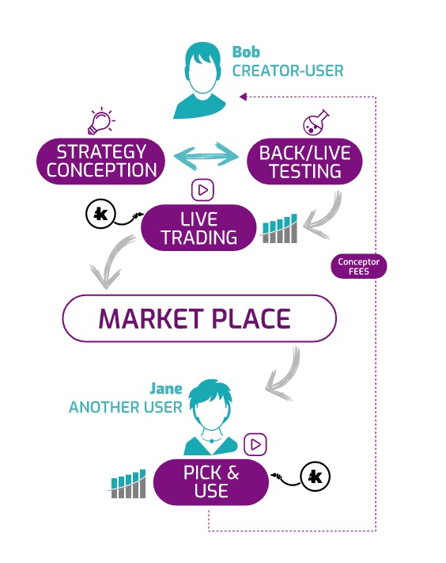

Благодаря взаимодействию между пользователями с течением времени каждый новый торговец будет обучаться и в скором времени сможет создавать собственные эффективные стратегии. Для создания собственных стратегий платформа Kryll предлагает использовать первый интуитивный визуальный инструмент. Для его использования трейдер должен выполнить следующие действия:
- перетащить и вставить функциональные блоки для создания стратегии;
- провести тест собственной стратегии при помощи бек-теста в изолированной симуляции или реальных условиях рынка;
- сделать популярной стратегию, чтобы она приносила доход 24 часа в сутки и 7 дней в неделю.
В случае если стратегия криптотрейдинга действительно успешная, ее можно разместить во внутреннем магазине платформы.

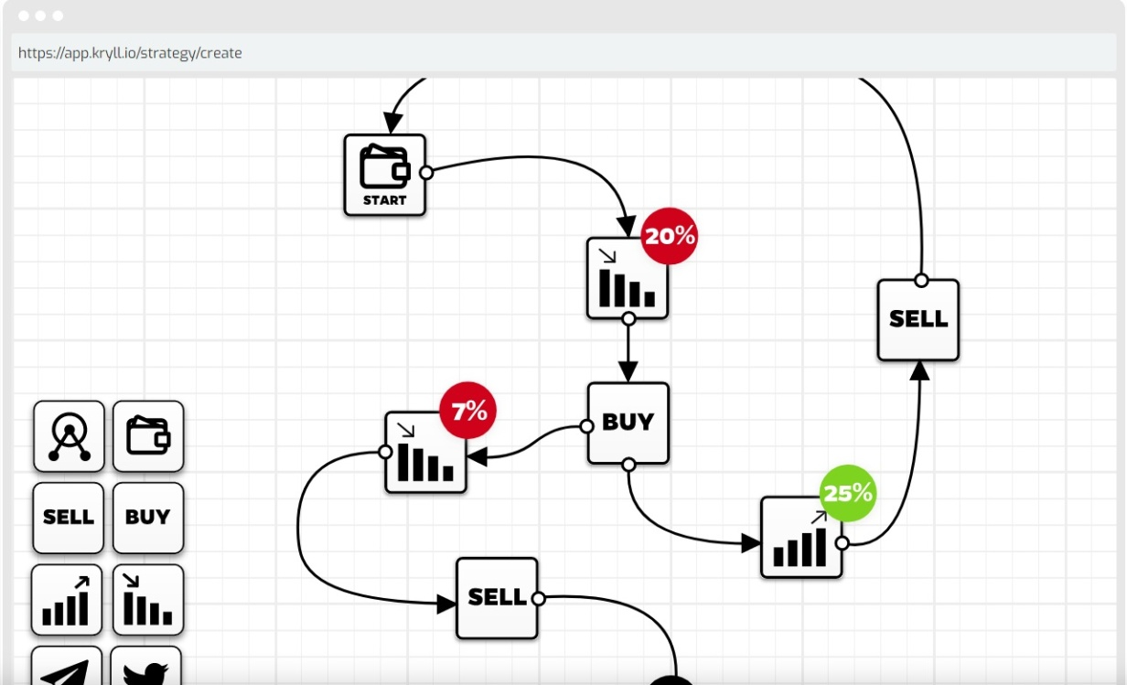

Для покупки и продажи торговых стратегий будут использоваться монеты KRL. Также данные токены будут взиматься в качестве платы за использование live-торговли. Эти монеты можно будет купить в период проведения ICO или же заработать, принимая участие в конкурсах, размещая в маркетплейсе собственные стратегии.
Каждому из трейдеров в зависимости от успеха внутри экосистемы Kryll будет присваиваться репутация. Чем выше она будет, тем большим спросом будут пользоваться стратегии этого торговца.

ICO даты и детали
Разработчики планируют выпуск 72-х миллионов токенов KRL из них 40 миллионов будут проданы. Прочие 32 миллиона монет будут распределены между основателями проекта, PR и в соответствии с баунти. В случае не достижения проектом хардкапа часть монет не будет сгенерирована.
Даты проведения ICO – с 7-го февраля по 20-ое апреля 2018-го года. Стоимость 1 KRL составляет 0,2 доллара. Минимальный объем покупки – 0,1 ETH. Покупка может осуществляться за монеты BTC, DASH, ETH, LTC и ZEC.

Demo-версия платформы
По состоянию на сегодняшний день, разработчики готовы предоставить для тестирования Demo-версию платформы Kryll. В меню доступны такие функции:
- просмотр статистики;
- анализ и разработка стратегий;
- маркетплейс;
- кошелек;
- форум сообщества.
Примечательно, что при переходе в каждый новый раздел автоматически открывается окно с видеоинструкцией по использованию сервиса.

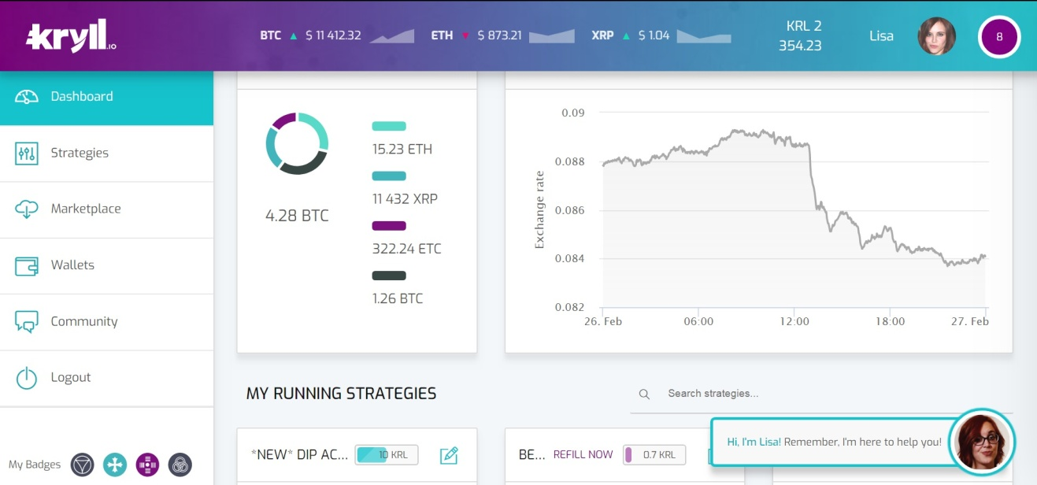

Вывод
Криптотрейдинг сегодня является одним из самых прибыльных направлений. В связи с этим можно с уверенностью заявить, что данная платформа будет успешно развиваться. Еще одной причиной, по которой проект достоин внимания, является наличие Demo-версии продукта, предоставляющей возможность протестировать то, во что вы будете вкладывать свои средства.
Разработчики уже заявили о намерении создать мобильную версию платформы, что позволит еще больше расширить аудиторию и сделать проект более масштабным.

Видео: https://www.youtube.com/watch?v=kbCLfDEzoU8
Сайт проекта: https://kryll.io/
White Paper: https://kryll.io/pdf/WhitePaper.pdf
Telegram: https://t.me/kryll_io
Twitter: https://twitter.com/kryll_io
Facebook: https://www.facebook.com/kryll.io

100,00%
https://text.ru/antiplagiat/5abcd9068be61

100,0%
